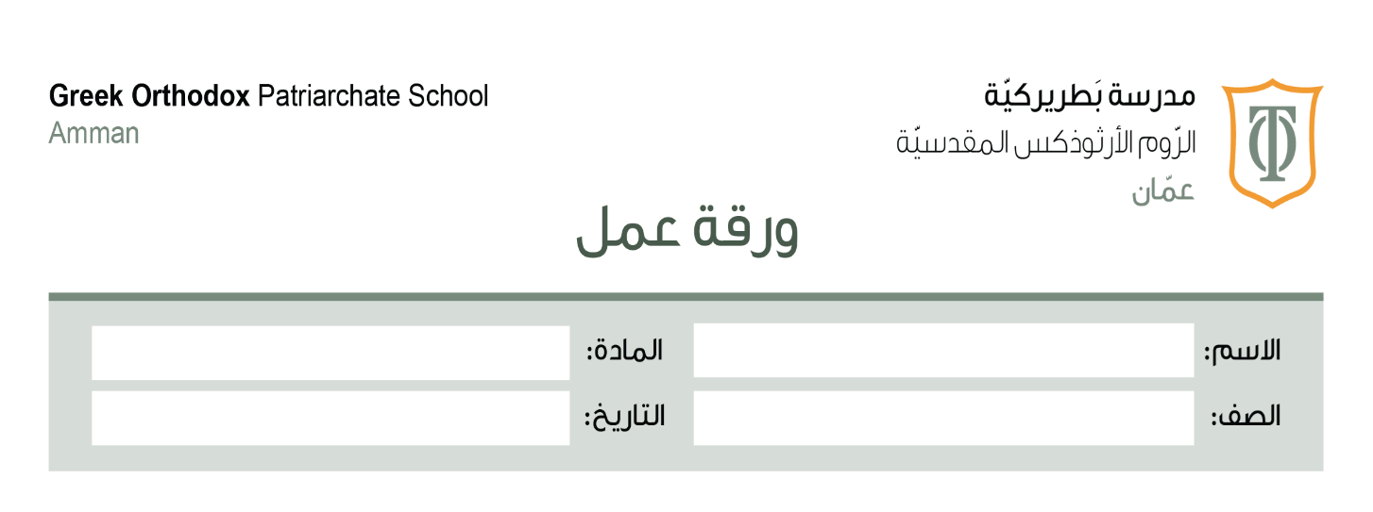
إجابات اسئلة درس ( المرأة التي طوعت حديد النظريات الجامدة )
السابع
أفهم المقروء وأحلله ص16 + ص17
س1 السائدة: جذرها سَوَدَ معناها: المنتشرة
الباهرة: جذرها بَهَرَ معناها: اللافتة للنظر
س2 الجملة الثانية ( انقسم العالم حول أعمال زها بيّن مؤيد ومعارض)
س3
أ- فتنة : امتحان
ب- فتنة: جدل
س4
الجانب الإبداعي في تصاميم زها حديد وخروجها عن المألوف وثقافتها الواسعة .

س5
صفات استنتجها | صفات ظاهرة في النّصّ
صابرة | حالمة بأعين مفتوحة
مبدعة | مهندسة
متمكنة | مثقفة
طموح | كبرياء
س6 ملغي
س7 إنّ ذلك النجاح المتفرّد الّذي حققته مهندستنا لم يأتِ من فراغ فقد كانت زها حديد مثقفة ورفيعة المستوى
س8
زها حديد شخصية استثنائية غيّرت مفاهيم كثيرة متعلقة بقدرات المرأة واجهت صعوبات كثيرة لكنها صعدت كالصاروخ في سماء الهندسة توفيت عام 2016 لكنها بقيت حيّة في مبانيها .

س9
النتيجة | السبب
 | لأنّها امرأة ، وأجنبية ، ومن أصول عربيّة ومستفزة
بدأ نجمها بالسطوع بعد تخرّجها بوقت قصير .
 | لأنّ زها حديد لا تتكرّر

* أتذوق المقروء وأنقده ص17 + ص18
س1 أ- شبه العبقريّة بالشمس الساطعة ،وشبه الشمس بإنسان له عين ، للتأكيد على قوة إشراق إبداعها ووضوحه للجميع .
ب- شبه سرعة نجاحها وصعود شهرتها في عالم الهندسة بالصاروخ دلالة على القوة والسرعة والارتفاع الشديد .
ج- شبه المبنى الّذي يخلو من الروح المعمارية بالإنسان الميت (جثة) .

س2
الدلالة | العبارة
دلالة على التحديات والعقبات الّتي واجهتها بسبب جنسيتها وجنسها | أ-
دلالة على دقة عملها العلمي وبراعتها في دمج الفن مع الرياضيات المعقدة | ب-
دلالة على تنوع موهبتها واتساع أفق إبداعها ليشمل مجالات عديدة | ج-
3- وصفت زها حديد بالنص: بأقوى مهندسة في العالم ، وملكة الفراغ ، والمجنونة ، والحالمة بأعين مفتوحة.
تكرار هذه الصفات المتنوعة يعمق صورة الشخصية الاستثنائية في ذهن القارئ فهو يخلق إحساسًا بالإعجاب والتقدير لسعة إبداعها .

